

2013 年人才培养质量

年度报告

二〇一三年十月

目 录

一、人才培养工作状态基本信息„„„„„„„„„„„„„„„„„„„„„„„„„3
（一）办学定位 „„„„„„„„„„„„„„„„„„„„„„„„„„„„„„3
（二）院系（部）建设 „„„„„„„„„„„„„„„„„„„„„„„„„„„3
（三）生源分布情况 „„„„„„„„„„„„„„„„„„„„„„„„„„„„3
（四）在校生规模与结构 „„„„„„„„„„„„„„„„„„„„„„„„„„5
（五）专业建设与特色 „„„„„„„„„„„„„„„„„„„„„„„„„„„6
（六）课程建设与质量 „„„„„„„„„„„„„„„„„„„„„„„„„„„8
（七）师资队伍建设 „„„„„„„„„„„„„„„„„„„„„„„„„„„„9
（八）办学保障条件„„„„„„„„„„„„„„„„„„„„„„„„„„„„11
（九）经费投入与支出„„„„„„„„„„„„„„„„„„„„„„„„„„„12
二、人才培养质量„„„„„„„„„„„„„„„„„„„„„„„„„„„„„„„13
（一）2013 届毕业生就业状况及质量 „„„„„„„„„„„„„„„„„„„„13
1．毕业生初次就业率及专业对口率 „„„„„„„„„„„„„„„„„„„„„13
2．毕业生半年后的月收入 „„„„„„„„„„„„„„„„„„„„„„„„„13
3．毕业生自主创业 „„„„„„„„„„„„„„„„„„„„„„„„„„„„13
4．毕业生对母校总体满意度和推荐度 „„„„„„„„„„„„„„„„„„„„13
（二）学生综合素质提升情况„„„„„„„„„„„„„„„„„„„„„„„„14
1．省级以上各类技能竞赛获奖情况 „„„„„„„„„„„„„„„„„„„„„14
2．毕业生职业资格证书获证情况 „„„„„„„„„„„„„„„„„„„„„„15
3．学生获国家和企业等各类奖助学金情况 „„„„„„„„„„„„„„„„„„16
4．学生入党情况 „„„„„„„„„„„„„„„„„„„„„„„„„„„„„16
三、社会服务与文化传承„„„„„„„„„„„„„„„„„„„„„„„„„„„„16
（一）对本地区、行业、企业的人才贡献情况 „„„„„„„„„„„„„„„„16 1．2013 年本省市就业情况„„„„„„„„„„„„„„„„„„„„„„„„„16
2．对主要行业的人才贡献情况„„„„„„„„„„„„„„„„„„„„„„„17
3．对不同类型企业的人才贡献情况„„„„„„„„„„„„„„„„„„„„„17
（二）为区域经济社会发展提供各类服务 „„„„„„„„„„„„„„„„„„18
1．为本地提供各类培训鉴定服务„„„„„„„„„„„„„„„„„„„„„„18
2．为本地企业提供专业技术报务„„„„„„„„„„„„„„„„„„„„„„19
3．指导区域内中职教育建设发展„„„„„„„„„„„„„„„„„„„„„„19
- 为本地提供各类社区服务及其他志愿者服务„„„„„„„„„„„„„„„„19
5．“镜湖讲坛”发挥文化高地作用„„„„„„„„„„„„„„„„„„„„„„20

（三）为新疆等边远地区民族生教育管理提供经验 „„„„„„„„„„„„„„21
四、主要举措 „„„„„„„„„„„„„„„„„„„„„„„„„„„„„„„„22
（一）提高人才培养质量的主要举措„„„„„„„„„„„„„„„„„„„„„22
1．构建素质教育课程体系，促进学生协调发展 „„„„„„„„„„„„„„„„22
2．就业创业教育贯穿始终，助力学生职业发展 „„„„„„„„„„„„„„„„22
3．以技能大赛为抓手，提升学生职业能力 „„„„„„„„„„„„„„„„„„22
4．改革人才评价方式，培养企业满意人才 „„„„„„„„„„„„„„„„„„23
5．营造良好育人环境，强化文化引领作用 „„„„„„„„„„„„„„„„„„23
（二）改革与发展主要举措„„„„„„„„„„„„„„„„„„„„„„„„„23
1.产教结合，增强办学活力 „„„„„„„„„„„„„„„„„„„„„„„„23
2．对接区域产业，优化专业结构 „„„„„„„„„„„„„„„„„„„„„„24
3．强化专业内涵，凝练专业特色 „„„„„„„„„„„„„„„„„„„„„„24
4．加强教师队伍建设，提升教学科研水平 „„„„„„„„„„„„„„„„„„24
5．建设数字化校园，全面提升内涵建设水平 „„„„„„„„„„„„„„„„„25 五、问题与思考„„„„„„„„„„„„„„„„„„„„„„„„„„„„„„„„25
1．专业结构与专业特色 „„„„„„„„„„„„„„„„„„„„„„„„„„25
2．教师队伍结构与教科研水平 „„„„„„„„„„„„„„„„„„„„„„„26
3．办学经费与教学条件 „„„„„„„„„„„„„„„„„„„„„„„„„„26

2012-2013 学年度人才培养质量报告

一、人才培养工作状态基本信息

（一）办学定位
坚持“立足仙桃市，面向武汉城市圈，服务湖北省，主动服务区域经济社会发展，培养高素质技术技能人才”的办学定位，积极探索“一主两翼”办学模式，不断创新“工学交替、岗证对接”的人才培养模式，服务区域内先进制造业、电子技术产业、现代服务业、地方医疗、教育事业等领域，为仙桃市及武汉城市圈产业转型升级及经济社会发展培养专门人才和提供智力支持。

（二）院系（部）建设
学院下设 5 院（医学院、机械电子工程 ，，学院、经济与管理学院、计算机科学技术学院、艺术与传媒学院）1 系（学前教育系） 1 部（思想政治理论课教学部）7 个教学单位。学院与仙桃市理工中专学校共享教学资源，积极开展中高职衔接的探索与实践；继续教育学院面向社会积极开展在职中高职毕业生学历提升、社会人员专本学历成人教育，承担着构建终身教育体系和学习型社会的责任。

（三）生源分布情况

1．2013 年省内、省外录取情况
2013 年，我院在湖北省内录取 3063 人，占录取总数（3647）的
84%，省外录取 584 人，占录取总数的 16%。2013 年录取少数民族学生 869 人，占录取总数的 23.8%。

图 1-1 2013 年省内、省外生源录取比例



图 1-2 2013 年少数民族生录取比例

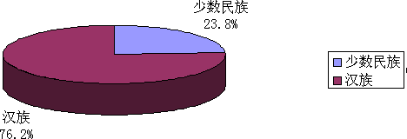

2．2013 年西部地区录取情况
2013 年我院在西部地区 9 省（市、区）录取了 346 人，占省外录取总数的 59.2%，其中西藏录取90 人，占15.4%，新疆录取87 人， 占 14.9%，重庆录取 70 人，占 12%，青海录取 35 人，占 6%，四川录取 29 人，占 5%。

图 1-3 2013 年西部地区录取占外省录取总数的比例

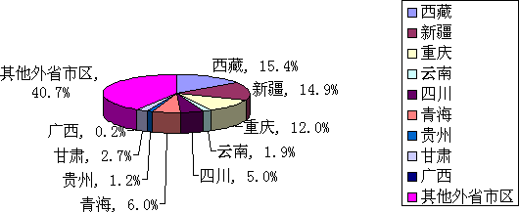

（四）在校生规模与结构
目前，全院共有全日制在校生 7364 人，其中，高中起点 5955 人，
中职起点 1409 人。在校生规模较大的前五类专业分别是：医药卫生类学生 4282 人，占58.1%；制造类学生837 人，占11.4%；文化教育类学生 679 人，占 9.2%；电子信息类学生 563 人，占 7.6%；财经类学生 510 人，占 6.9%。

表 1-1 2012-2013 学年全日制在校生规模与结构

 | 专业类别 | 在校生数（人） | 占全日制在校生比例
 | 农林牧渔大类 | 92 | 1.2%
 | 制造大类 | 837 | 11.4%
 | 电子信息大类 | 563 | 7.6%
 | 轻纺食品大类 | 63 | 0.9%
专业 | 财经大类 | 510 | 6.9%
大类 | 医药卫生大类 | 4282 | 58.1%
 | 旅游大类 | 93 | 1.3%
 | 文化教育大类 | 679 | 9.2%
 | 艺术设计传媒大类 | 223 | 3.0%
 | 法律大类 | 22 | 0.3%
学历 | 高中起点 | 5955 | 80.9%
起点 | 中职起点 | 1409 | 19.1%
 | 合计 | 7364 | 100.0%

（五）专业建设与特色

专业结构
学院共设臵 31 个专业，覆盖农林牧渔、制造、电子信息、轻纺食品、财经、医药卫生、旅游、文化教育、艺术设计传媒、法律等领域。学院坚持以服务区域经济社会发展为宗旨，不断调整专业结构， 形成了以应用电子技术为核心的电子信息类专业群，以护理专业为核心的医药卫生类专业群，以学前教育专业为核心的文化教育类专业 群，以机电一体化技术为核心的制造类专业群，以及以会计专业为核心的财经类专业群。这五大特色专业群建设紧密依托并服务于仙桃市及武汉城市圈的先进制造业、现代服务业和卫生、教育等民生事业。
表 1-2 2012-2013 学年专业设置情况一览表
备注
2012 年由计算机应
用技术专业更名
2011 年起停招
2013 年起停招
会计电算化专业更名

序 修业 |  |  |  | 首次招生时
号 | 专业代码 | 专业名称 | 年限 | 间 | 所在院系
1 | 580103 | 数控技术 | 3 年 | 2010 年 9 月 | 机械电子工程学院
2 | 580106 | 模具设计与制造 | 3 年 | 2010 年 9 月 | 机械电子工程学院
3 | 580201 | 机电一体化技术 | 3 年 | 2006 年 9 月 | 机械电子工程学院
4 | 590202 | 应用电子技术 | 3 年 | 2002 年 9 月 | 机械电子工程学院
 |  |  |  |  | 计算机科学技术学
5 | 590102 | 计算机网络技术 | 3 年 | 2004 年 9 月  院
6 | 590116 鄂 | 软件开发与项目管理 | 3 年 | 计算机科学技术学  2010 年 9 月
院
计算机科学技术学
7 | 590121(鄂) | 嵌入式技术与应用 | 3 年 | 2012 年 9 月
 |  |  |  |  | 院
8 | 510104 | 观光农业 | 3 年 | 2008 年 9 月 | 经济与管理学院
9 | 510202 | 园林技术 | 3 年 | 2003 年 9 月 | 经济与管理学院
10 | 610301 | 食品加工技术 | 3 年 | 2011 年 9 月 | 经济与管理学院
11 | 620203 | 会计 | 3 年 | 2012 年 9 月 | 经济与管理学院
12 | 620404 | 医药营销 | 3 年 | 2005 年 9 月 | 经济与管理学院
13 | 620505 | 物流管理 | 3 年 | 2012 年 9 月 | 经济与管理学院
14 | 640106 | 酒店管理 | 3 年 | 2010 年 9 月 | 经济与管理学院

15 | 660102 | 应用英语 | 3 年 | 2001 年 9 月 | 经济与管理学院 | 2011 年起停招
16 | 660108 | 商务英语 | 3 年 | 2009 年 9 月 | 经济与管理学院
17 | 660213 | 初等教育 | 3 年 | 2006 年 9 月 | 经济与管理学院 | 2012 年起停招
18 | 690104 | 法律事务 | 3 年 | 2002 年 9 月 | 经济与管理学院 | 2012 年起停招
19 | 660214 | 学前教育 | 3 年 | 2003 年 9 月 | 学前教育系
20 | 630101 | 临床医学 | 3 年 | 2002 年 9 月 | 医学院
21 | 630201 | 护理 | 3 年 | 2002 年 9 月 | 医学院
22 | 630404 | 眼视光技术 | 3 年 | 2012 年 9 月 | 医学院
23 | 630405 | 康复治疗技术 | 3 年 | 2011 年 9 月 | 医学院
24 | 610204 | 服装设计 | 3 年 | 2009 年 9 月 | 艺术与传媒学院
25 | 660112 | 文秘 | 3 年 | 2005 年 9 月 | 艺术与传媒学院 | 2011 年起停招
26 | 660303 | 社会体育 | 3 年 | 2010 年 9 月 | 艺术与传媒学院
27 | 670106 | 装潢艺术设计 | 3 年 | 2001 年 9 月 | 艺术与传媒学院
28 | 670307 | 主持与播音 | 3 年 | 2008 年 9 月 | 艺术与传媒学院
29 | 670308 | 新闻采编与制作 | 3 年 | 2006 年 9 月 | 艺术与传媒学院
30 | 670137(鄂) | 数字媒体设计与制作 | 3 年 | 2012 年 9 月 | 由视觉传达艺术设  艺术与传媒学院

表 1-3 2012-2013 学年特色专业群一览表
计专业更名


专业群 电子信息类

医药卫生类

文化教育类制造类
财经类
主干专业应用电子技术

护理

学前教育机电一体化
会计
相关专业 计算机网络技术
软件开发与项目管理嵌入式技术与应用临床医学
眼视光技术 康复治疗技术

数控技术 模具设计与制造
医药营销物流管理

重点或特色专业
学院现有央财支持高职院校提升服务产业发展能力重点建设专业 2 个，湖北省高职教育重点专业 1 个，湖北省高职教育教学改革试

点专业 1 个，湖北省战略新兴（支柱）产业计划建设专业1 个，仙桃
市重点或特色专业 11 个。
表 1-4 2012-2013 学年重点或特色专业一览表
专业名称
央财支持的提
升服务产业发展能力重点建
省级重点或教
改试点专业
省级战略新兴
地市级重点建
（支柱）产业计
设或特色专业
划建设专业

 | 设专业
模具设计与制造 |  |  |  | √
机电一体化技术 |  |  |  | √
应用电子技术 |  | √ | √ | √
计算机网络技术 |  |  |  | √
园林技术 |  |  |  | √
会计 | √ |  |  | √
酒店管理 |  |  |  | √
学前教育 | √ |  |  | √
临床医学 |  |  |  | √
护理 |  | √ |  | √
装潢艺术设计 |  |  |  | √

（六）课程建设与质量
学院 31 个专业共开设有 562 门课程，平均每专业开设课程18 门， 其中A 类课程 90 门，占 16%，B 类课程 408 门，占 73%，C 类课程 63 门，占 11%。全院共有省级精品课程 7 门，院级精品课程 37 门，校企合作开发课程 27 门，教改课程 12 门。
图 1-4 2012-2013 学年各类课程所占比例

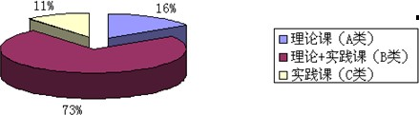

图 1-5 2012-2013 学年各类课程学时比例

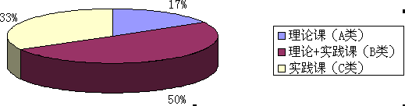


表 1-5 2012-2013 学年课程建设成果一览表

课程类别 | 门数 | 变化情况
省级精品课程 | 7 | 未变
院级精品课程 | 37 | 未变
校企合作开发课程 | 27 | 未变
教改课程 | 12 | 新增 12 门
网络课程 | 18 | 新增 3 门

（七）师资队伍建设
全院在岗教职工 536 人，其中专任教师 322 人，兼课教师 46 人。专任教师中具有研究生以上学历者 71 人，具有高级职称 75 人，占23.29%,具有中级职称 177 人，占 54.97%,初级职称 66 人，占 20.5%, 其它职称 4 人，80.75%的专任教师具有双师素质。

图 1-6 教师队伍结构情况
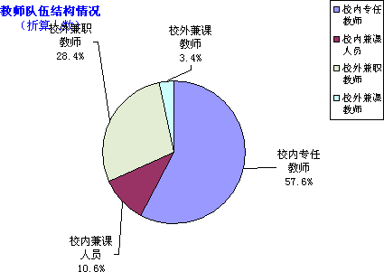
图 1-7 专任教师职称结构
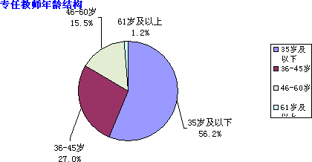

2012-2013 学年度，学院共投入158 万元资金用于骨干教师及管理人员参加国内外培训学习和企业挂职锻炼。聘请 241 位来自行业企业的专家和一线技术骨干来校担任专业课教师和实践指导教师，多次组织关于教学规范和教学方法等方面的培训活动，提高校外兼职教师
的教学水平和教学管理水平。
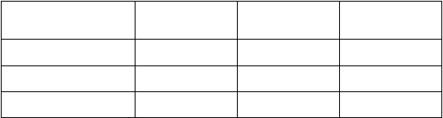
表 1-6 2012-2013 学年教师培训情况

专任教师 |  | 校内兼课教师 | 校外兼职教师
培训途径及形式  国内外培训进修 | （人天）  2321 | （人天）  302 | （人天）
企业挂职锻炼 | 2775 | 224
校内培训学习 | 4500 | 1024 | 1120

（八）办学保障条件
本学年度新增设备总值 431.49 万元，新建校内实训基地 2 个， 改扩建校内实训室 11 个，建成“校中厂”2 个（仙桃职业学院附属医院和仙桃职业学院汽车实训中心）。校内实训基地已具备教学、生产、培训、鉴定和技术服务等多功能，满足教学和社会服务需要。校外实习实训基地 152 个，“厂中校”1 个（纳伟仕学院），省级实习实训基地 1 个（仙桃工业园实习实训基地）。
表 1-7 省级以上实习实训基地一览表

基地名称
央财支持
实训基地
省级实训
基地
高校省级实
习实训基地
覆盖专业
电工电子与自动
化技术职业教育实训基地
√
√
应用电子技术、机电一体化技
术、数控技术、模具设计与制造、计算机网络技术
护理职业教育实
训基地
√
√
护理、临床医学、康复治疗技术、
眼视光技术
会计高等职业教
育实训基地
√
会计、物流管理、医药营销
园林技术专业实
训基地
√
园林技术、园艺技术
仙桃工业园实习
实训基地
√
应用电子技术、机电一体化技
术、数控技术、模具设计与制造

学院基本办学条件和监测办学条件除生均图书外均符合国家对综合类高职院校设定的标准。其中生师比、具有研究生学位教师占专任教师的比例、生均教学科研仪器设备值、百名学生配教学用计算机台数、 百名学生配多媒体教室和语音实验室座位数等指标远远高出国家标准。

以上内容仅为本文档的试下载部分，为可阅读页数的一半内容。如要下载或阅读全文，请访问：https://d.book118.com/626051054033010042

